**Tecniche di multiplazione**

È una tecnica di trasmissione per cui più canali trasmissivi in ingresso condividono la stessa ***capacità trasmissiva*** (***larghezza di banda***) disponibile in uscita ovvero combinando ***più segnali analogici*** in un ***solo segnale*** (detto ***multiplato***) trasmesso in uscita su uno stesso collegamento fisico.

La multiplazione permette di risparmiare sul cablaggio e sul numero di componenti. Ad esempio in elettronica il multiplexing permette a diversi segnali analogici di essere elaborati da un unico convertitore analogico-digitale.

Esistono diverse tecniche:

* ***SDM (Space Division Multiplexing, divisione di spazio):***

Ogni dispositivo ha uno spazio fisico separato rispetto agli altri. Es le stazioni radio FM che trasmettono solo in un determinato spazio (regione).

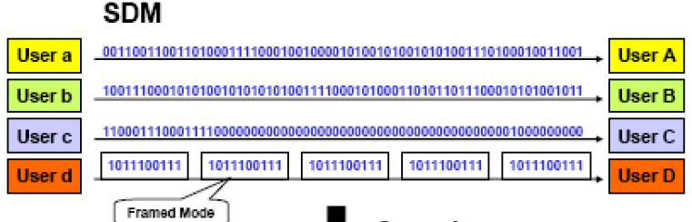

* ***TDM (Time Division Multiplexing, divisione di tempo):***

Il tempo di utilizzo del canale è organizzato in ***frame*** (organizzazione di flussi) tutti della stessa durata. Ciascuno di questi frame è ulteriormente suddiviso in ***slot*** (intervalli temporali).

Ogni canale logico occupa un intervallo di tempo, il MUX divide il canale in intervalli temporali che assegna poi ad ogni canale logico.

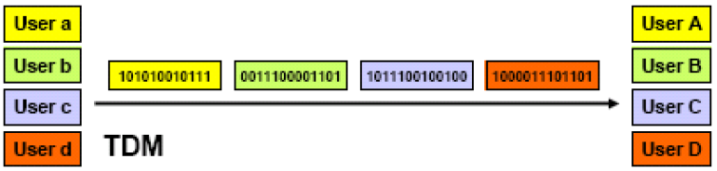

Esistono essenzialmente due metodi di multiplazione TDM:

* ***Sincrono***: ogni canale di comunicazione è identificato dalla sua posizione in termini di slot temporali all’interno della ***trama***. Questa correlazione fissa fra il canale di comunicazione e il relativo ***timeslot*** è il principale svantaggio del ***TDM sincrono***: se il canale non è usato comunque occupa il ***timeslot*** inviando un ***pattern*** ***idle***.

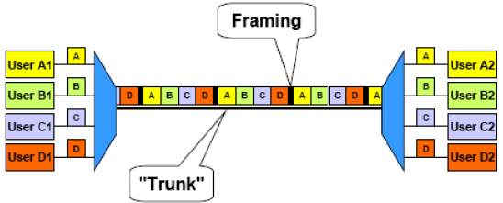

* ***Statistico***: non esiste correlazione fra canale di comunicazione e relativo ***timeslot***. La capacità del mezzo è distribuita statisticamente fra gli utenti che ne concorrono all’uso. È necessario uno schema separato di ***tramatura*** e indirizzamento per garantire le associazioni dinamiche: se un canale non è usato gli altri canali possono disporre della sua capacità trasmissiva.

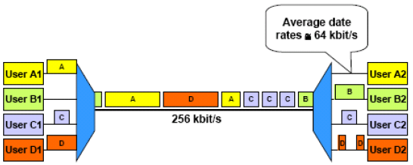

* ***FDM (Frequency Division Multiplexing, divisione di frequenza)***:

Ogni canale logico genera un segnale sulle stesse frequenze, questi segnali vengono modulati dal MUX in un unico segnale. Il DEMUX utilizza una serie di filtri per scomporre il segnale composto ricevuto nei segnali originali.

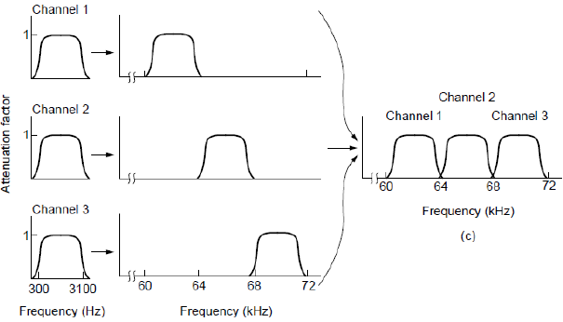

* ***WDM (Wavelenght Division Multiplexing)***:

Simile FDM, le operazioni di divisione dei segnali luminosi possono essere facilmente effettuate attraverso un prisma che devia i raggi in base alla frequenza e all’angolo di incidenza, vengono raggruppati e divisi in questo modo.

* ***CDM (Code Division Multiplexing)***:

Un segnale a banda stretta viene sparso su una banda di frequenza più ampia, rendendo il segnale più tollerante alle interferenze, permettendo però a utenti diversi di condividere la stessa banda di frequenza (Es telefonia).